

МУНИЦИПАЛЬНОЕ БЮДЖЕТНОЕ ОБЩЕОБРАЗОВАТЕЛЬНОЕ УЧРЕЖДЕНИЕ
«Школа № 59»

ИНН 6230030025, КПП 623001001 Е-mail: scool59.80@ mail.ru
390037, г. Рязань, Касимовское шоссе, д. 38б телефон: (4912) 41-24-41
«20 » мая 2019 г.

Отчет по реализации плана работы по образованию в интересах устойчивого развития МБОУ «Школа № 59» города Рязани
за 2-е полугодие 2018 – 2019 учебного года
- Общие сведения
- Темы, над которыми работает учреждение: «Экологическая грамотность»; «Зеленые аксиомы» в школе и дома»; «Природное и культурное наследие: спасти и сохранить»; «Здоровый образ жизни – XXI».
- Какую работу ведете: инновационную, просветительскую, экспериментальную.
- Укажите вид планирования: проект, план, Дорожная карта, программа, концепция и др.
- Классы, в которых реализуются выбранные темы ОУР:1-11 классы. Количество участников (дети) – 679 человек.
- Количество участников: педагогические работники – 31 педагог, родители – 490.
- Количество участников партнерства, прошедших курсы повышения квалификации (по накопительной с 2016 года) на сайте http://moodle.imc.tomsk.ru/ - 4 человека

- Описание мероприятий по направлениям деятельности:
  - Освоение понятийного аппарата образования для устойчивого развития.
1) Педагогические чтения по устойчивому развитию для участников инновационной группы «Понятийный аппарат экологического образования для устойчивого развития».
Цель: изучить термины и понятия образования для устойчивого развития.
На педагогических чтениях были заслушаны выступления 3 педагогов.

2) Педагогический совет «Природное и культурное наследие: спасти и сохранить».
Цель: определение возможностей школы в реализации инновационных подходов к экологическому образованию школьников в рамках пилотного проекта по образованию для устойчивого развития "Межрегиональное сетевое партнёрство: Учимся жить устойчиво в глобальном мире: Экология. Здоровье. Безопасность" по направлению «Природное и культурное наследие: спасти и сохранить»
Задачи:
- проанализировать инновационные подходы к экологическому образованию школьников «Природное и культурное наследие: спасти и сохранить»
- выявить наиболее эффективные приемы и методы экологического образования в современной школе;
- познакомить с методикой «экологизации» учебных предметов с использованием «зеленых аксиом».

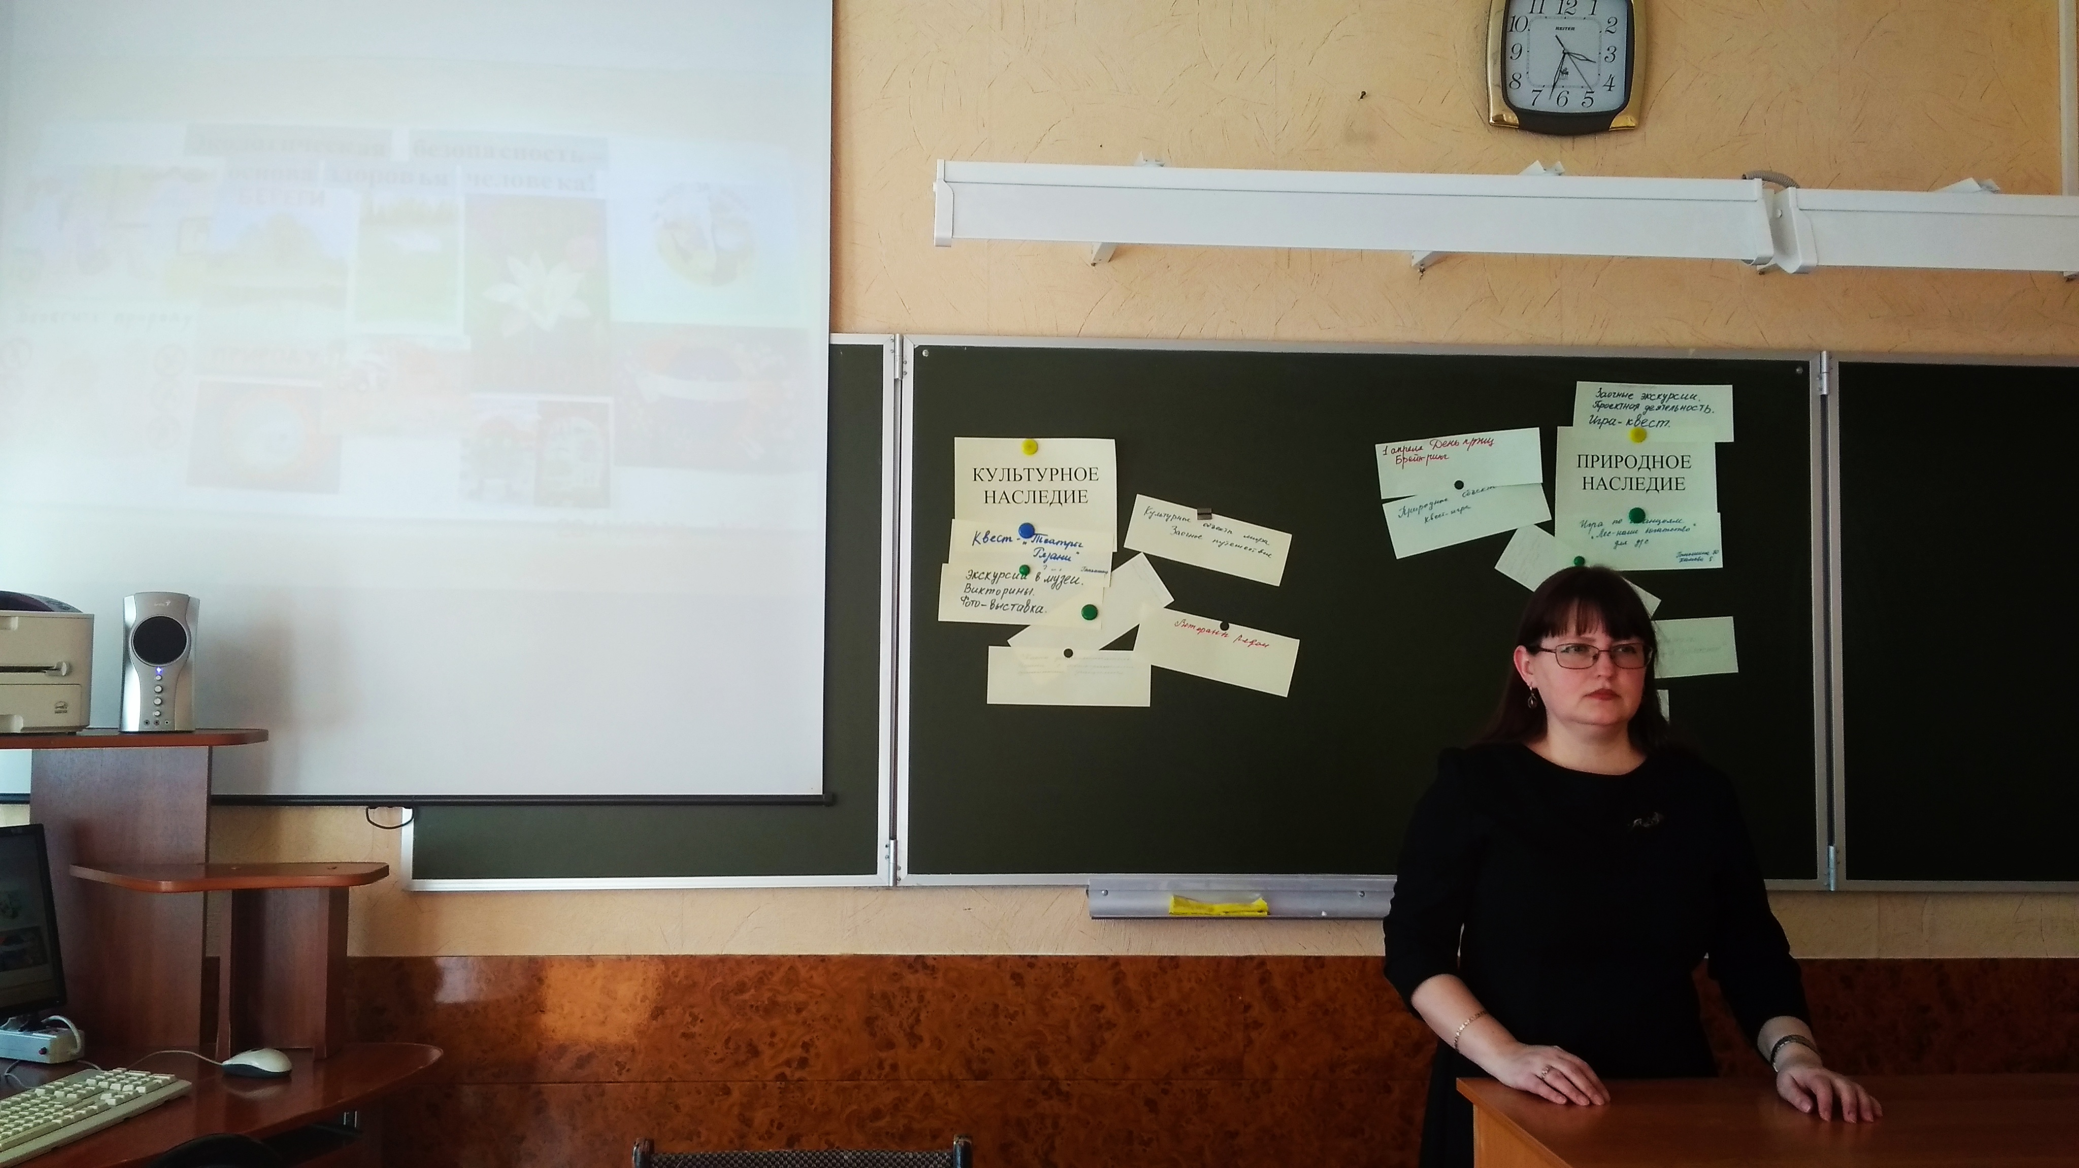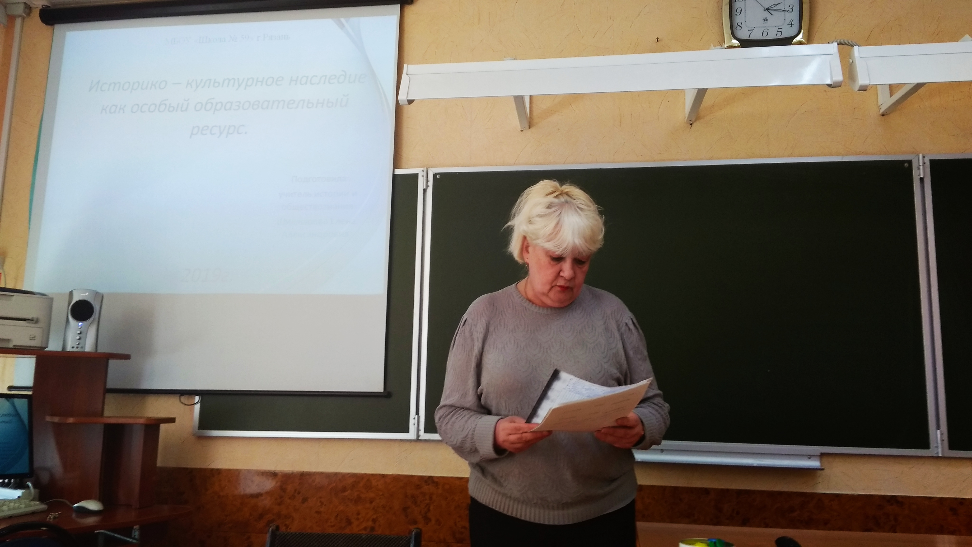

3) Посещение вебинаров по устойчивому развитию.
4) Школьный конкурс методических разработок «Идеи устойчивого развития на уроках».

  - Распространение идей и ценностей образования для устойчивого развития среди педагогической общественности, детей и их родителей.
1) Классные часы во 2-11 классах «Изучаем цели устойчивого развития».
Цель: продолжить знакомство обучающихся с целями устойчивого развития.

2) Родительские собрания в 1-11 классах на тему: «Образование для устойчивого развития в современном мире».
Цель: продолжить знакомство родителей с целями устойчивого развития.

3) Декада "Вместе к устойчивому развитию", посвящённая дням защиты от экологической опасности, в рамках которой прошли мероприятия:
Интеллектуальная экологическая игра «ECO-FIGHT» («Эко-битва»). Команды параллели 8-х классов соревновались в своих знаниях Зеленых аксиом, экологических проблем, интересных фактов о живой природе и окружающем мире. Игра состояла из 4-х раундов, каждый из которых базируется на своей Зеленой аксиоме, пятый раунд - блиц-опрос. (Учителя Янина Н.В., Молчанова Л.Н., Скопина И.А., Зайцева О.С.)
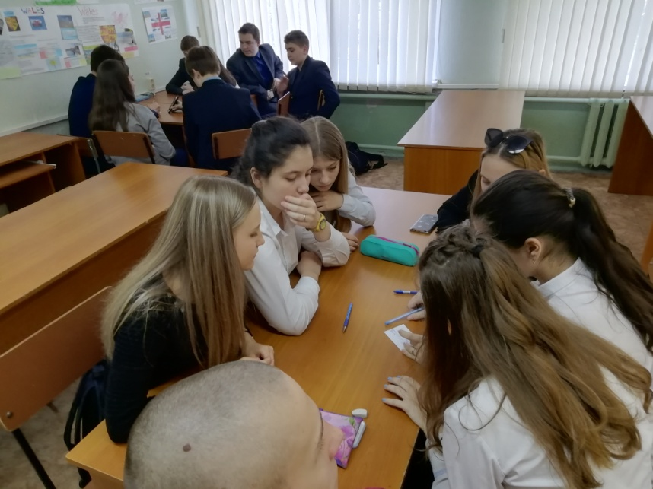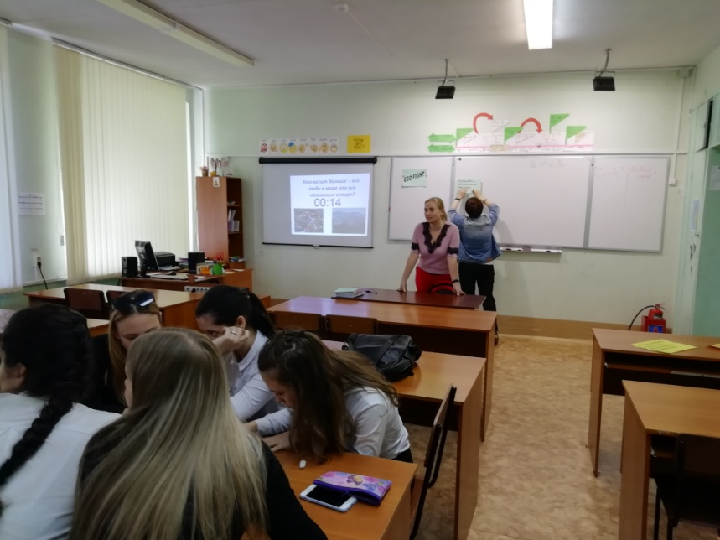
Агитбригада 3А класса (классный руководитель Абрамова Т.О.) выступила перед учащимися начальной школы с целью активизации экологического движения в школе, формирования у учащихся экологического самосознания, экологической этики, активной гражданской позиции в вопросах охраны, сбережения и приумножения природных богатств. Костюмированная театральная постановка с включением песен, танцев, частушек призывала детей обратить внимание на необходимость устойчивого развития нашей планеты.
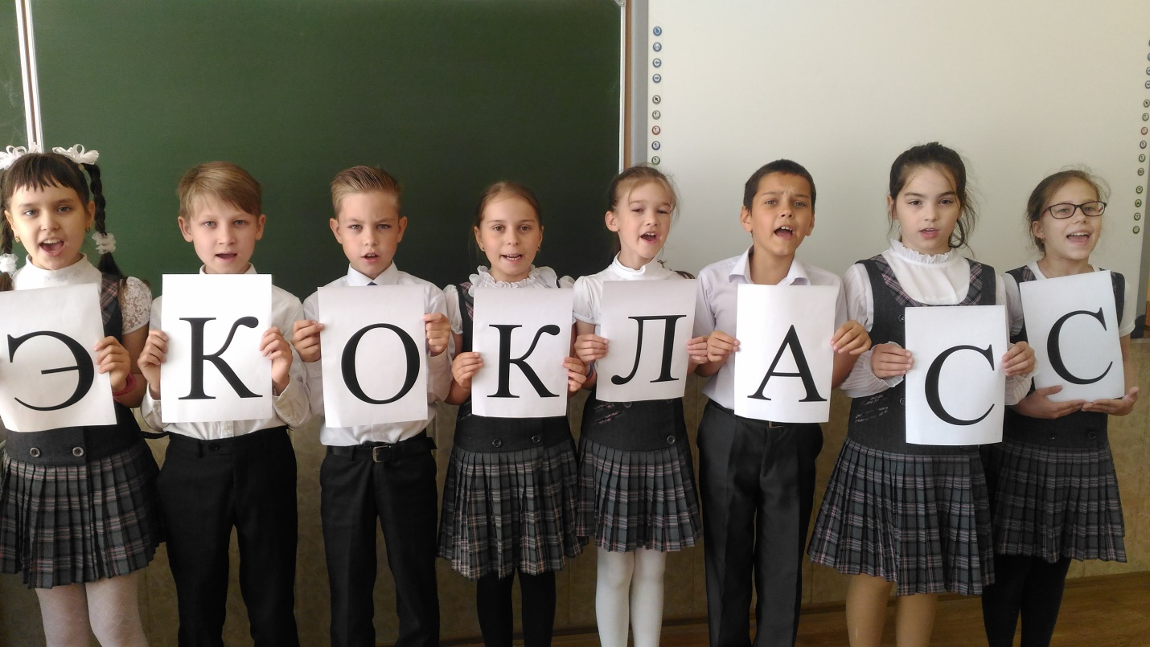
Акция «Цветы для школы» (март-май 2019) 7 классы (20 человек). Выращивание рассады цветов (500 шт): сальвии, агератума, цинерарии. (Классный руководитель Трифонова Е.А.)
Акция «Встречаем птиц» (изготовление и развешивание гнездовий для птиц). 5-7 классы. (Учитель биологии Трифонова Е.А.)
Квест- игра "Разговор о правильном питании и здоровой пищи" (1А класс – классный руководитель Екимова Т.А).

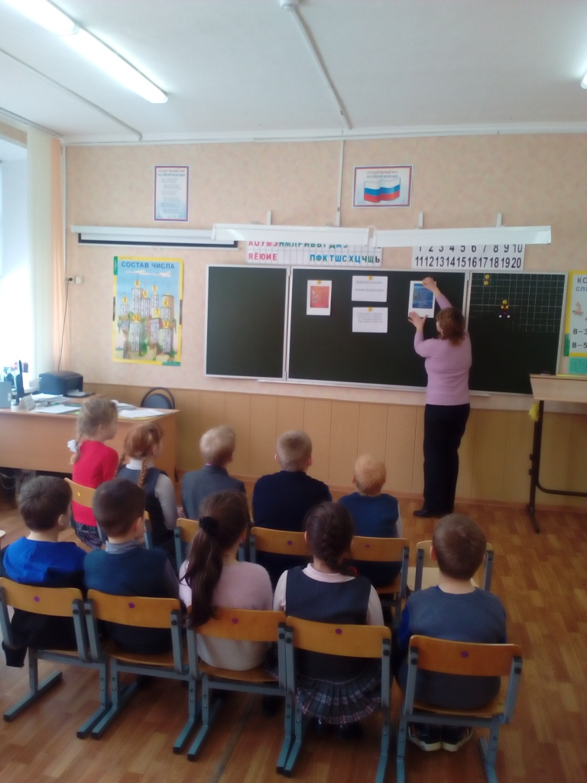

Мероприятие "Без птиц невозможно представить планету Земля" (5А и 5В классы – классные руководители Чиченева Т.В., Красавцева Т.В.) На занятии ученики рассказали о разных птицах, познакомились с проектами о природе, среде обитания птиц, рассмотрели выставку рисунков и познакомились с живой уткой.

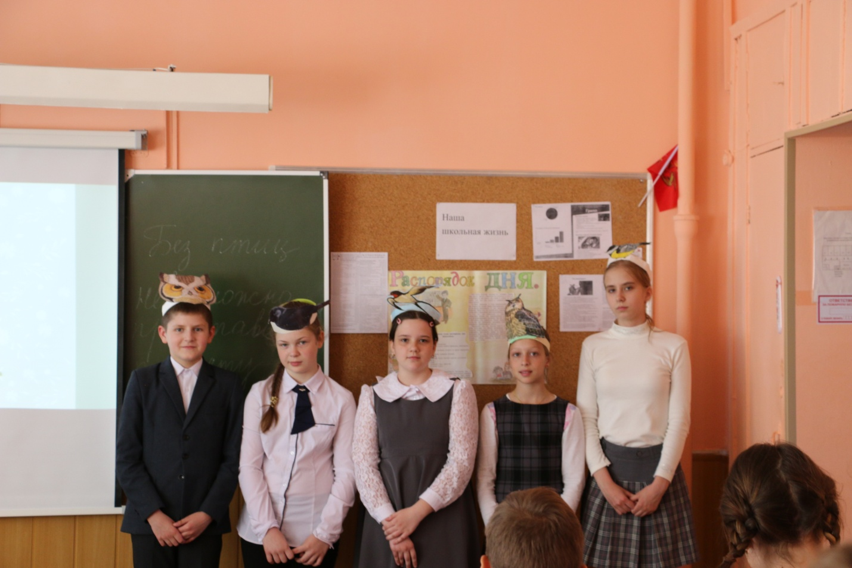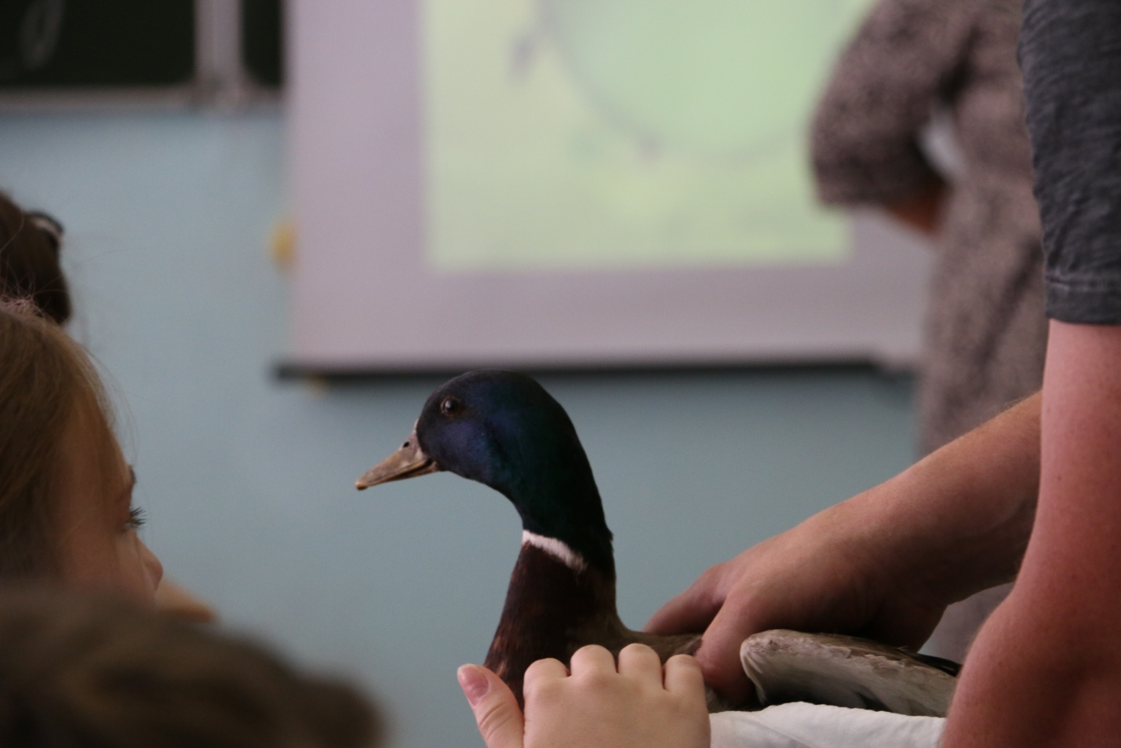

Экологический десант: благоустройство школьной территории (объект: территория школы, микрорайона), 5-11классы.
Классный час «Транспорт и экология» в 1А классе (классный руководитель Екимова Т.А).
Диспут «Планета – наша Земля! В 8Б классе (классный руководитель Ястребова И.Е.).

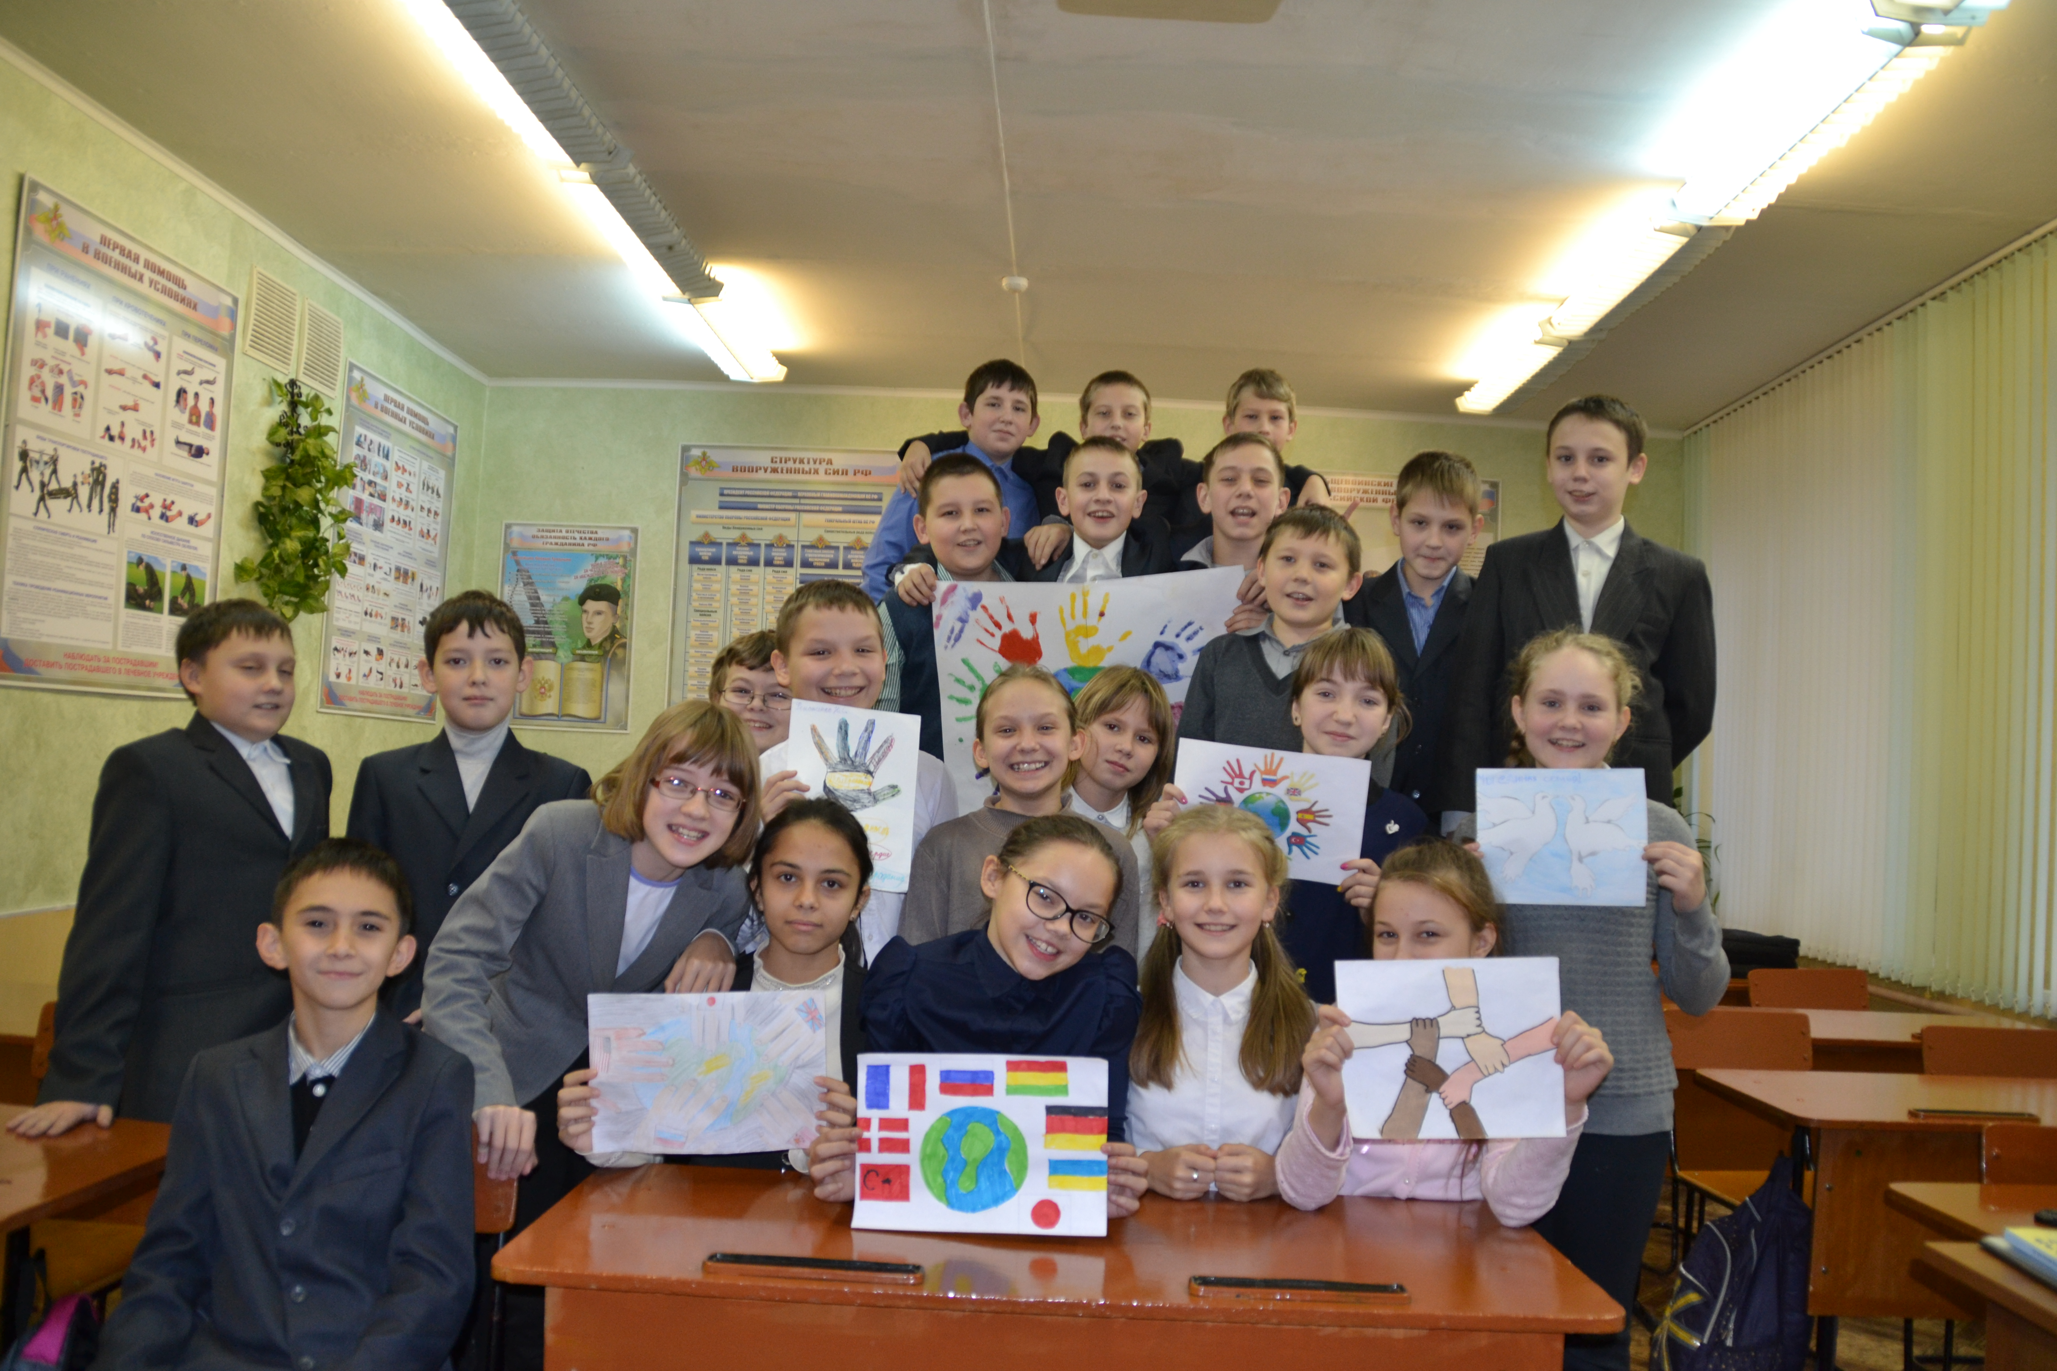

Квест-игра "Театры Рязани" во 2А и 3В классах (классные руководители Ганьшина Ю.В., Хамова Е.А.). Ребята посетили четыре станции, что соответствует числу театров Рязани. На станции "Музыкальный театр" ученики угадывали песни из сказок и пели их. На других станциях отгадывали загадки о сказочных героях, собирали пазлы, разыгрывали сценки, определяли в "Бюро находок", кто потерял вещи.
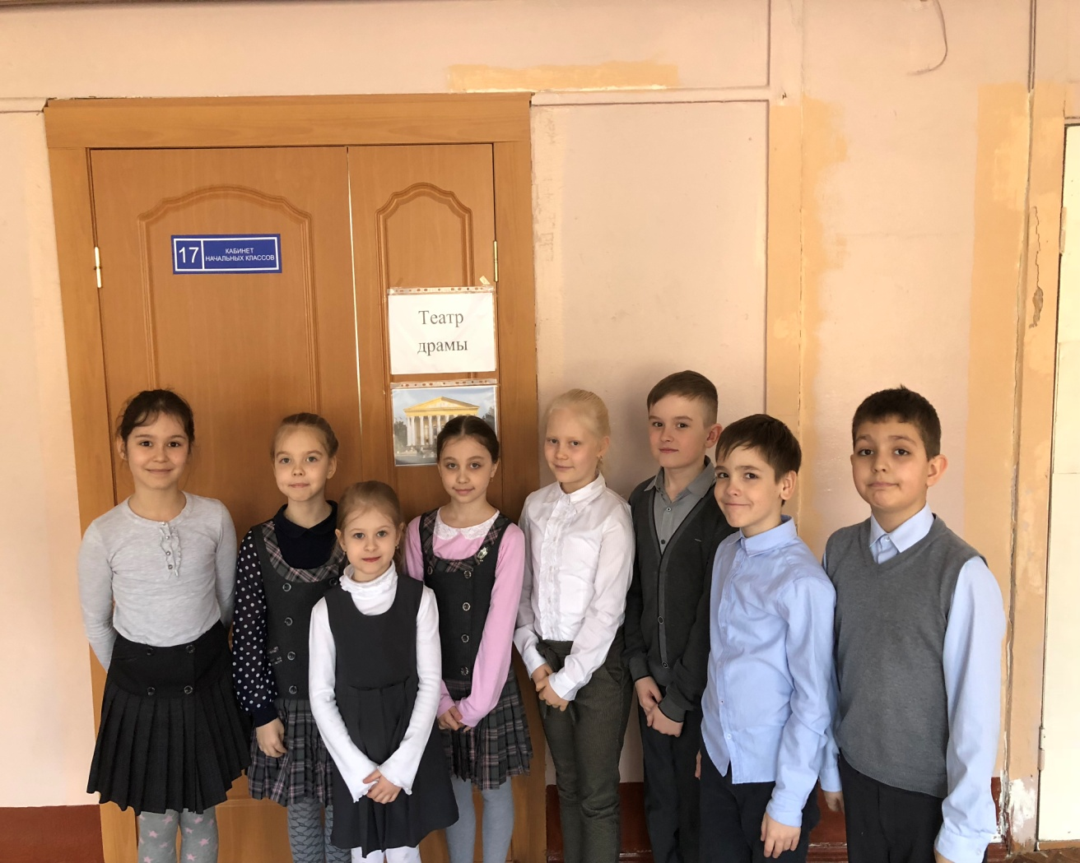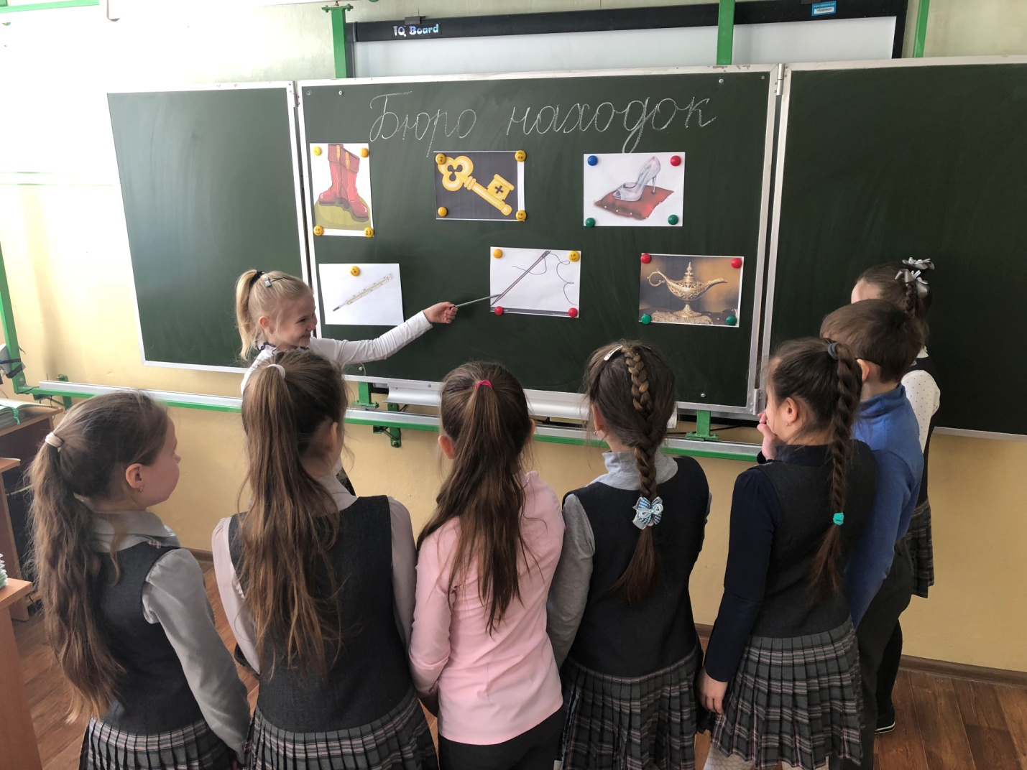

Конкурс плакатов «Экология .Здоровье. Безопасность» 5-11 классы.
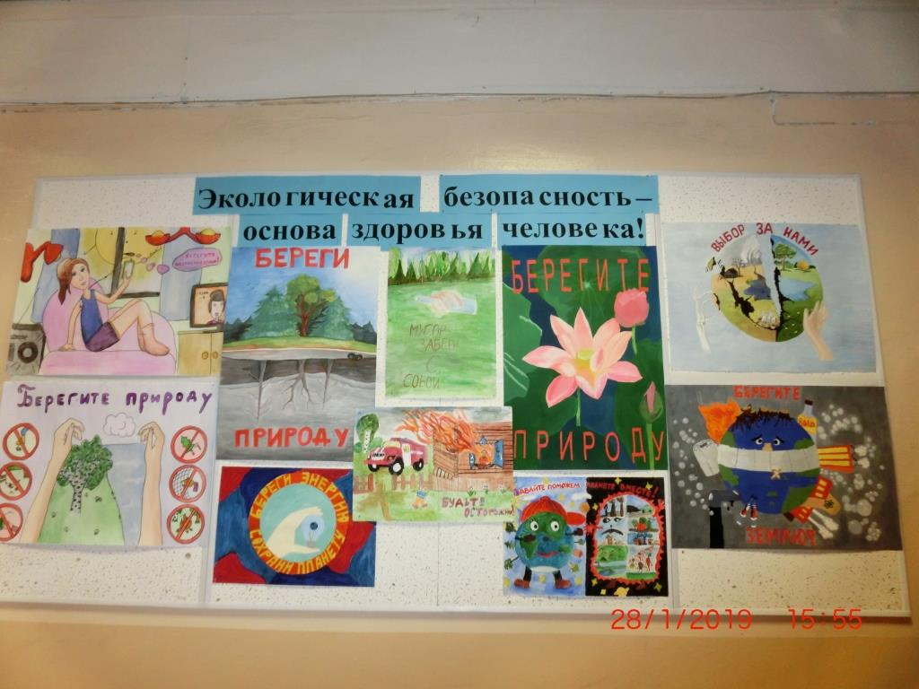
«Виртуальное путешествие по заповедным местам» (7Б класс – классный руководитель Трифонова Е.А.)
Круглый стол «Золотое правило нравственности» (8А класс – классный руководитель Шишкарева Е.А.). Цель: определение роли моральных норм в жизни как решающих регуляторов устойчивого развития.

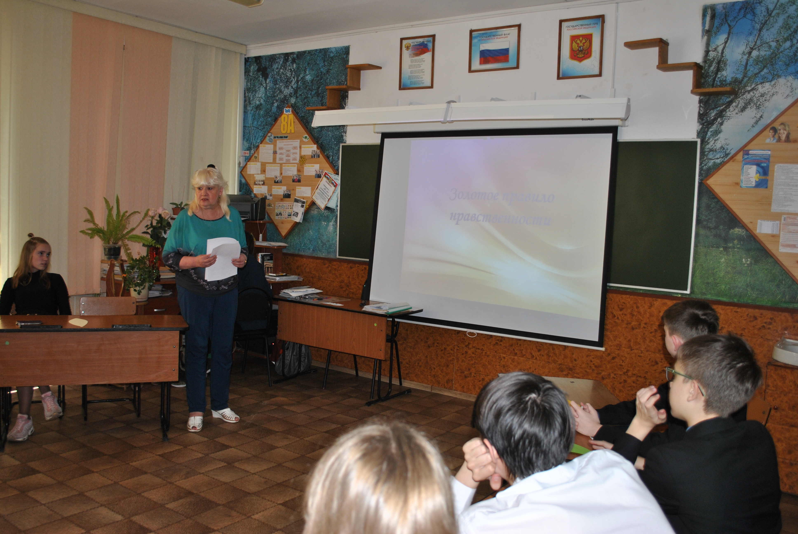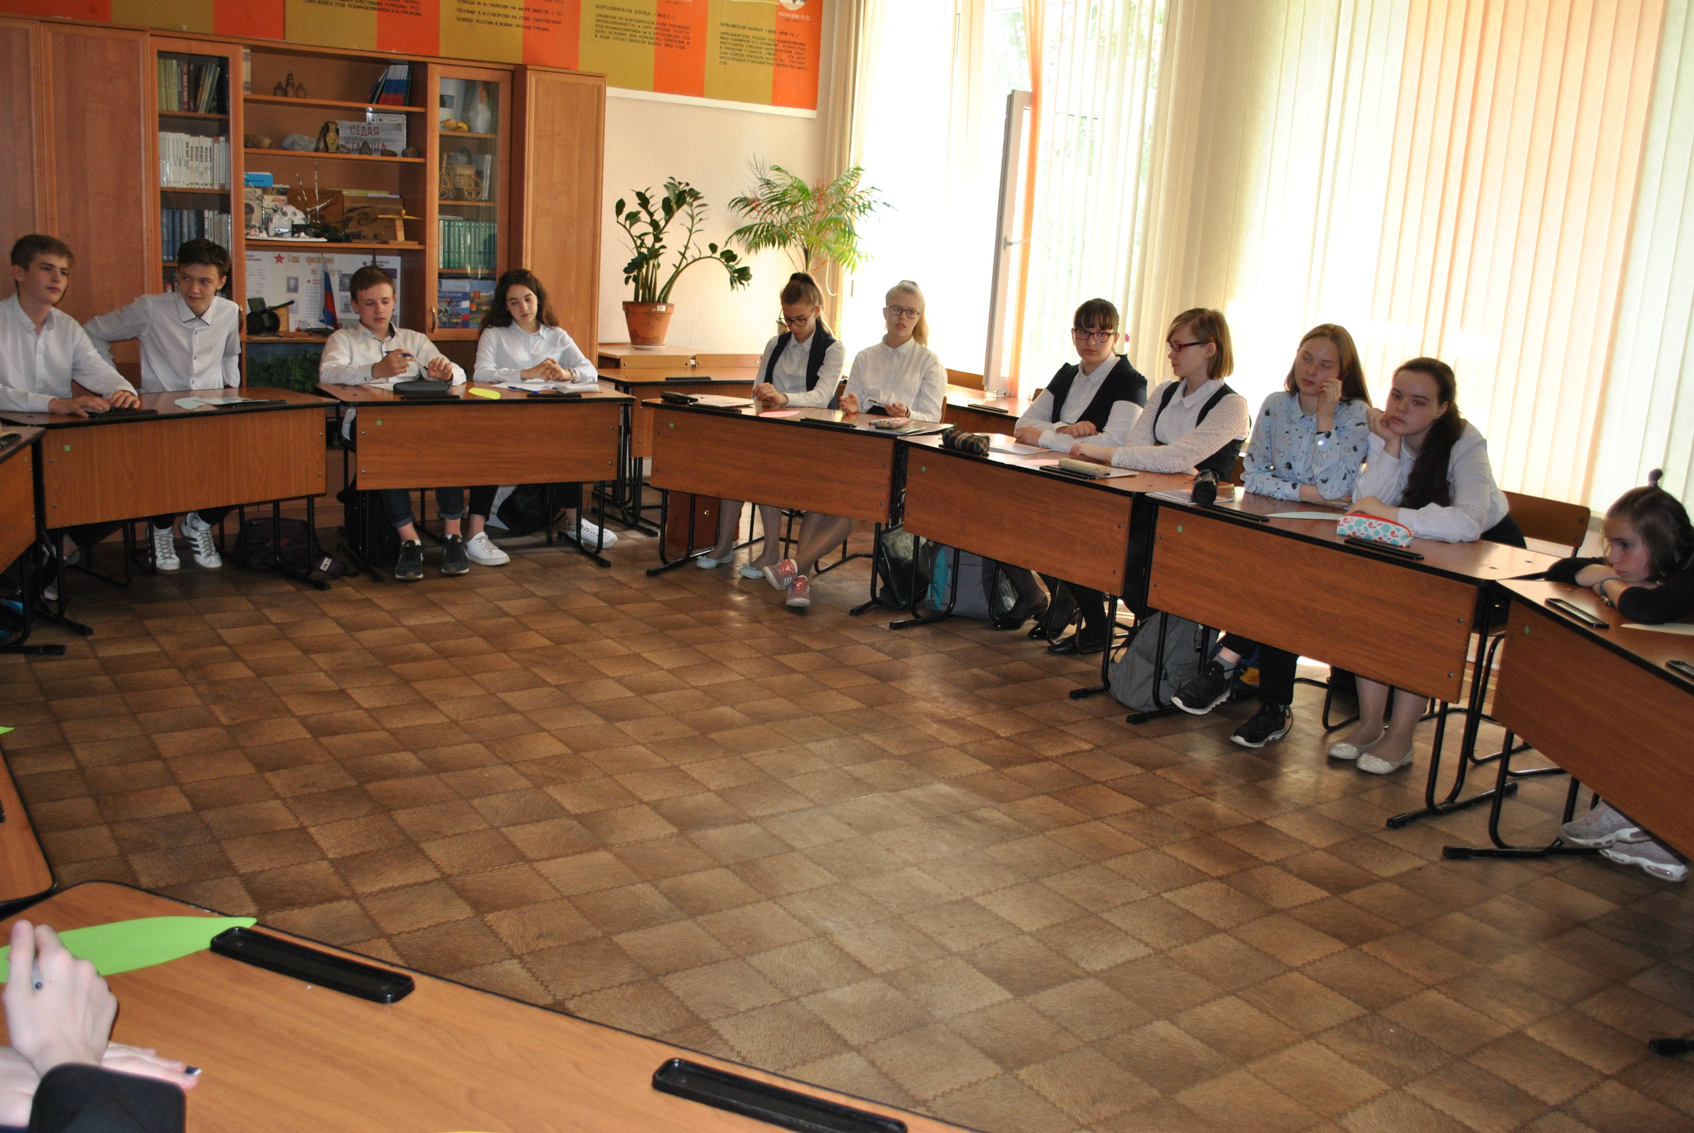
Виртуальное путешествие «Мы – друзья природы», проведенное учащимися 2Г класса (классный руководитель Новикова Е.В.) для родителей.
Выпуск «Экологического вестника 2А» (классный руководитель Ганьшина Ю.В.).

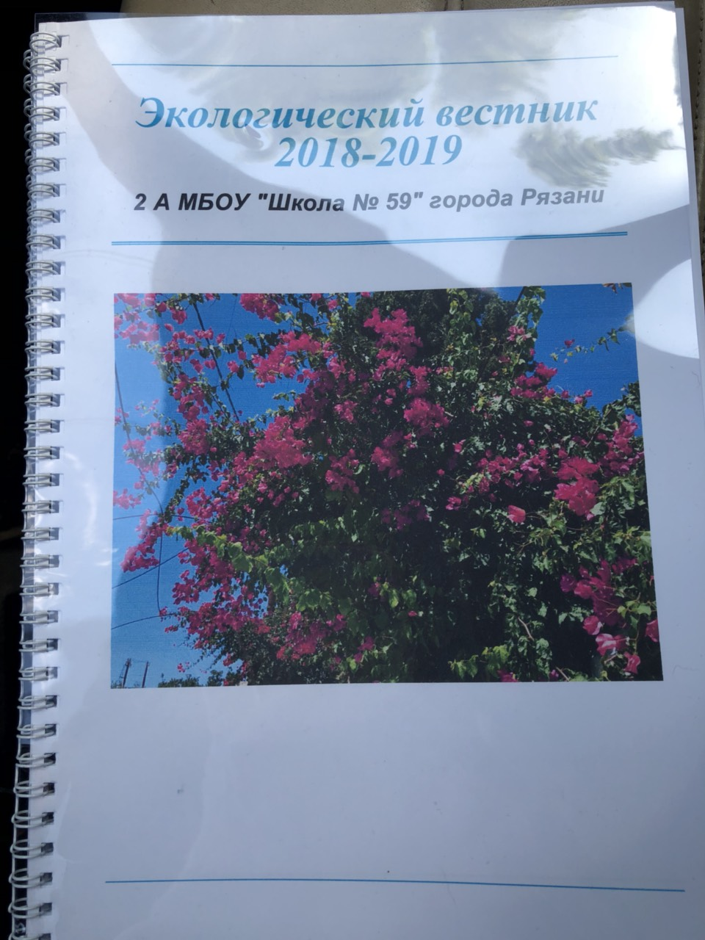

Выпуск газеты «Мы в ответе за свою планету» (2Г класс – классный руководитель Новикова Е.В.)
Заочная экскурсия для учащихся 1-х классов «История моей малой Родины» (5В класс, классный руководитель Красавцева Т.В.)
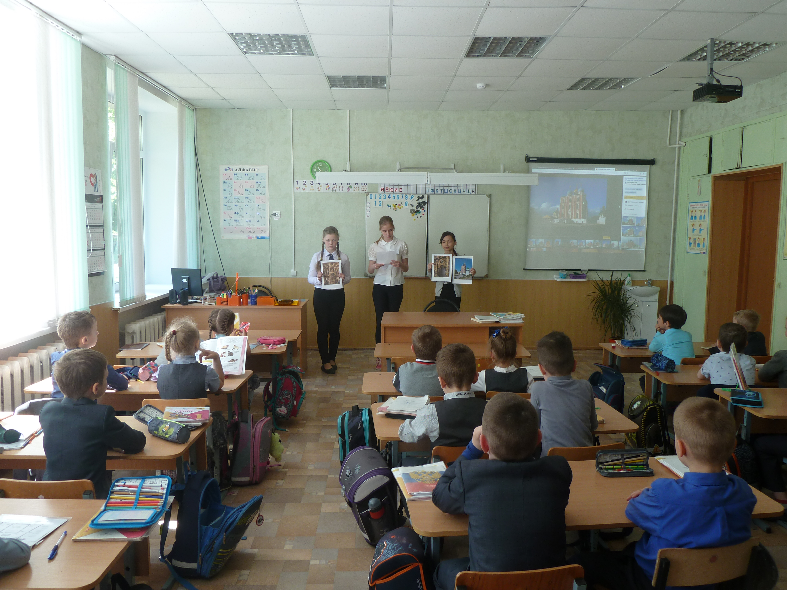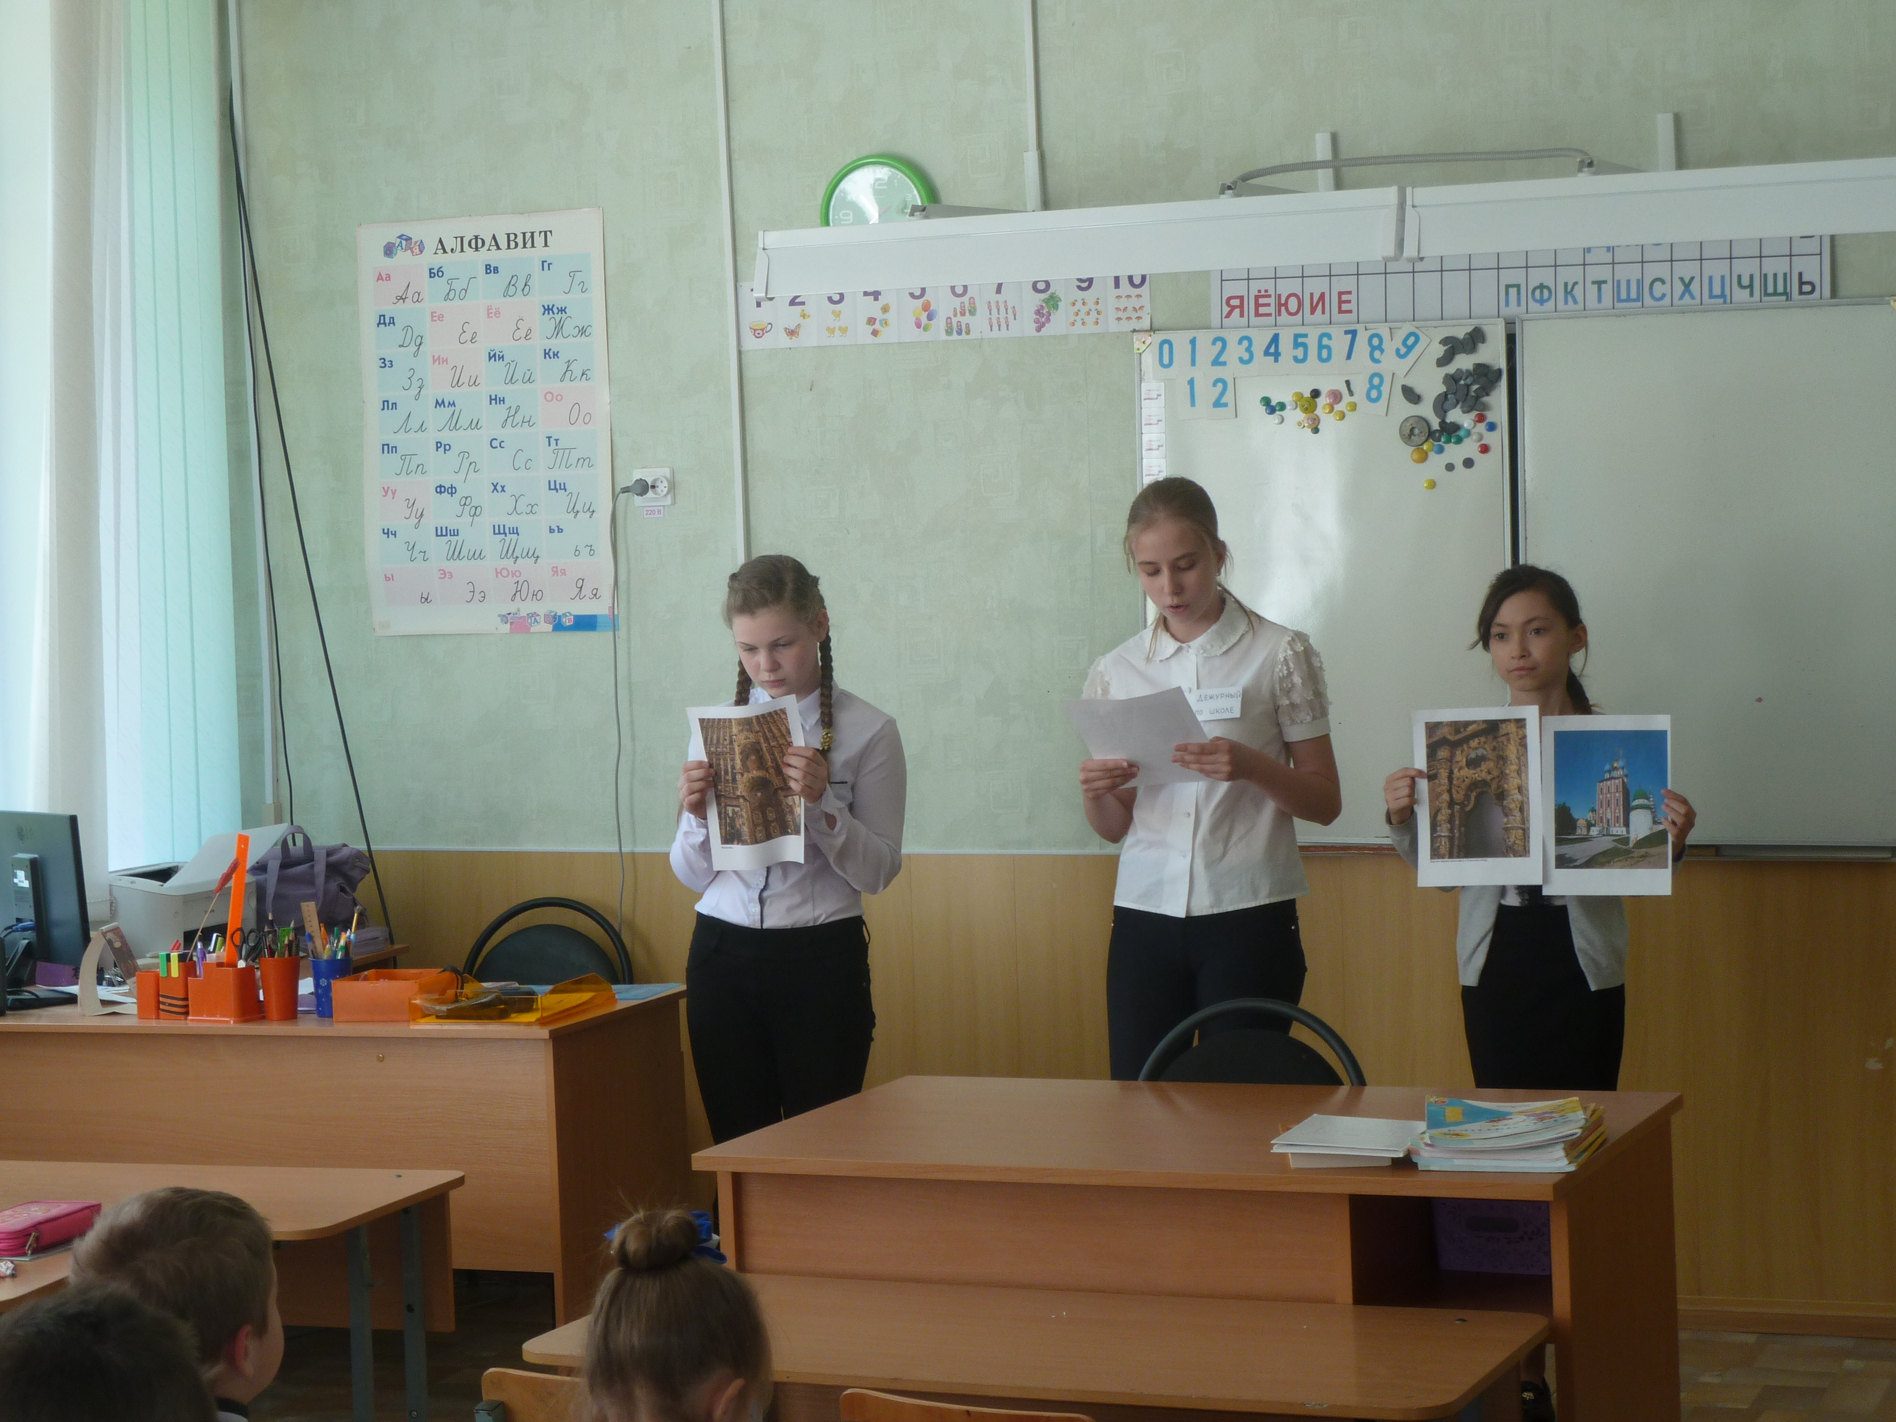
Выступление на родительском собрании «Зеленые аксиомы – что это?» (7В класс, Соловов Никита, классный руководитель Зайцева О.С.)
Экскурсия в кванториум «Билет в будущее». Ребята узнали о профессиях будущего. (8Б класс, классный руководитель Ястребова И.Е.

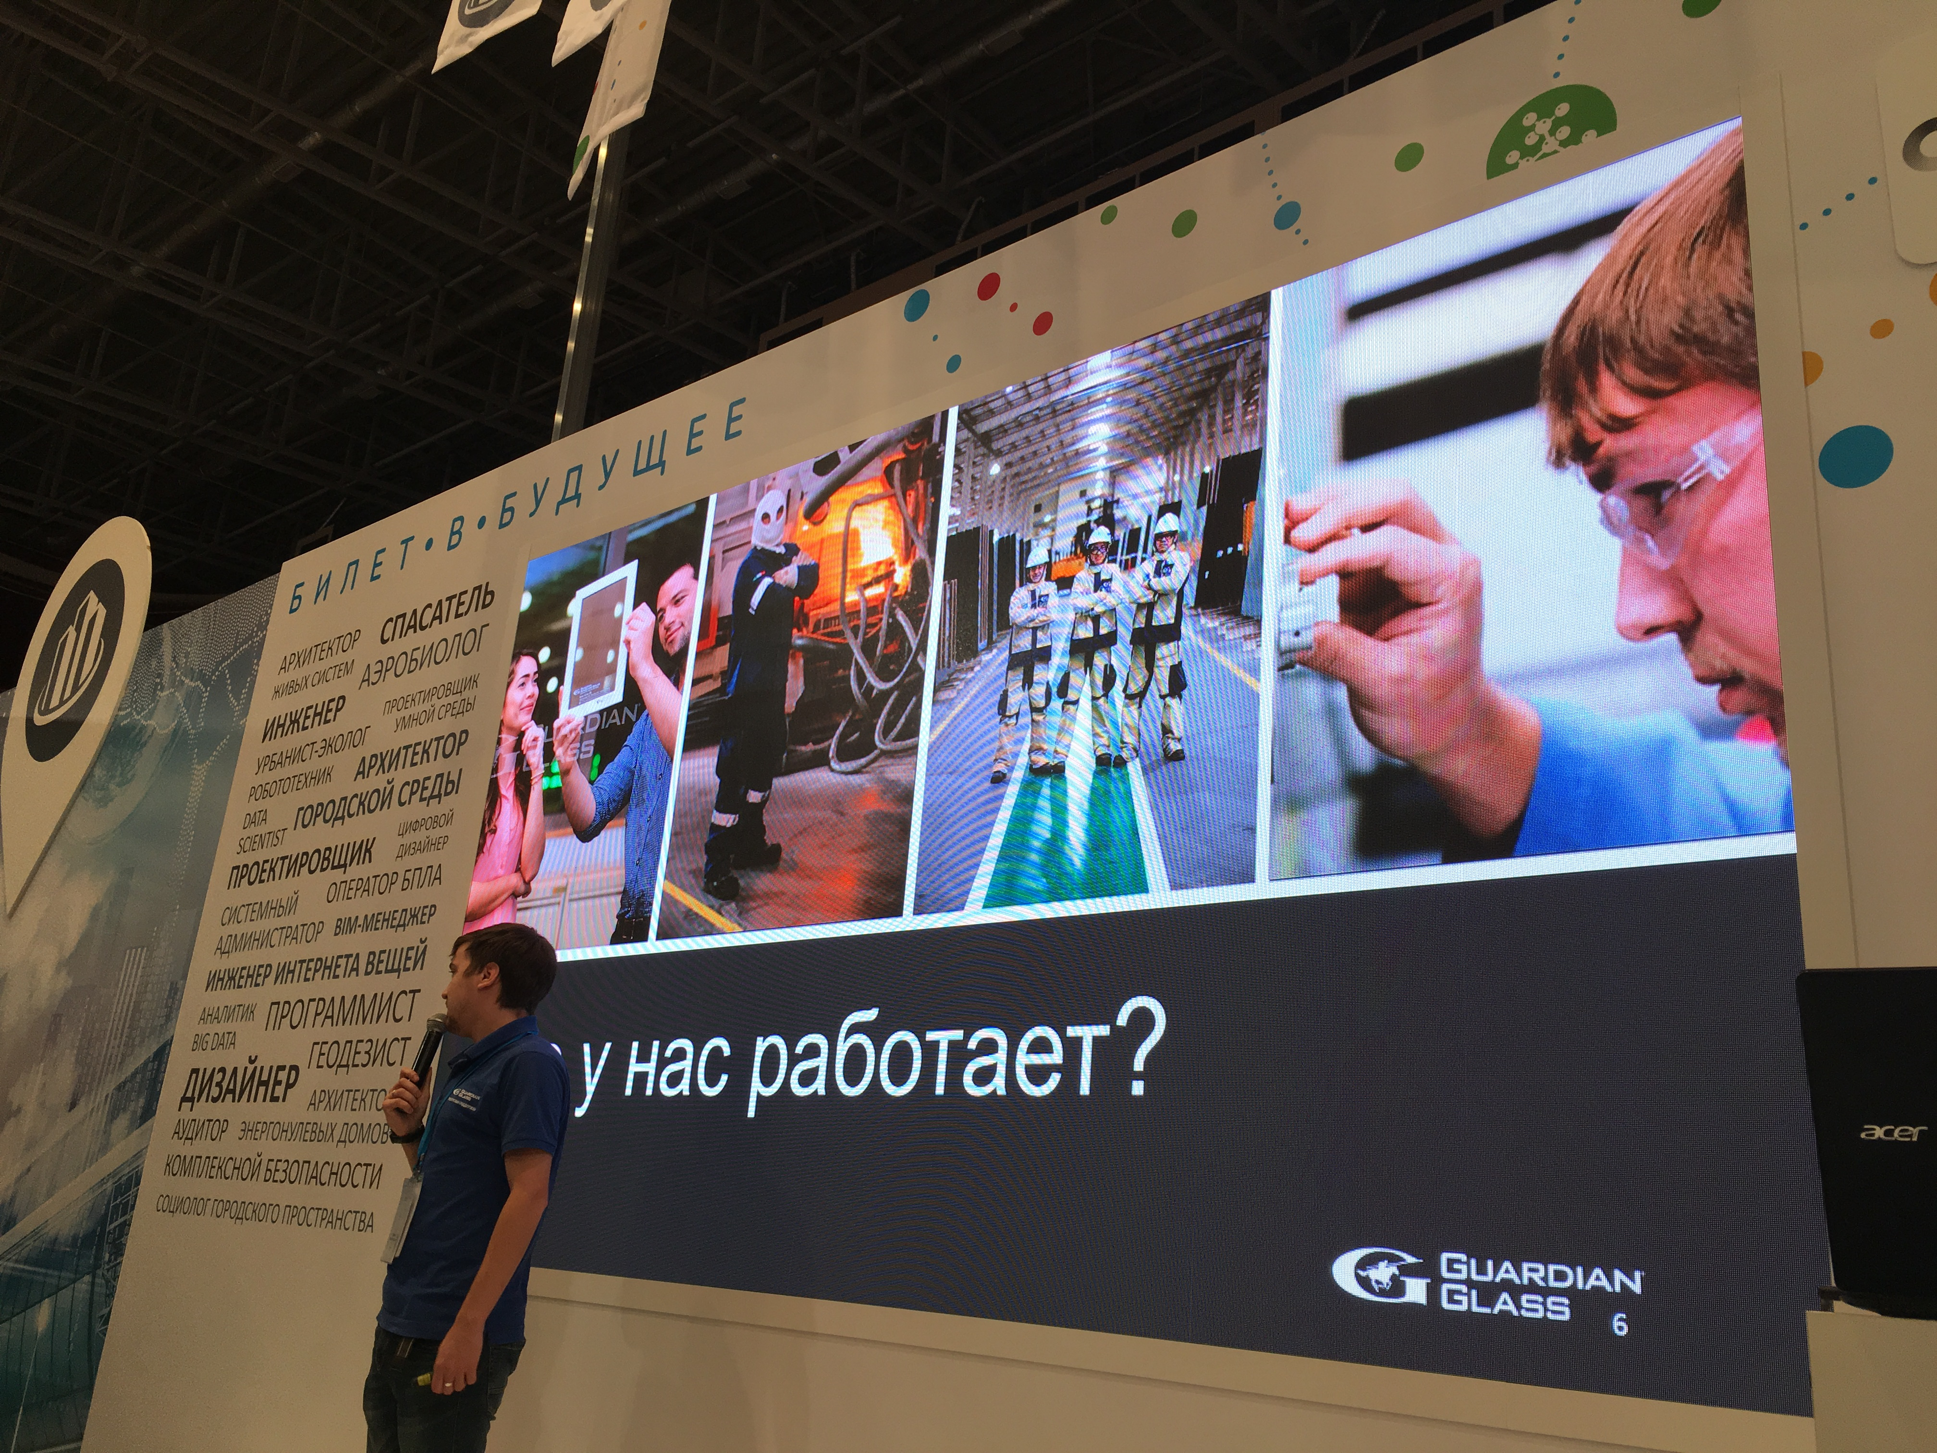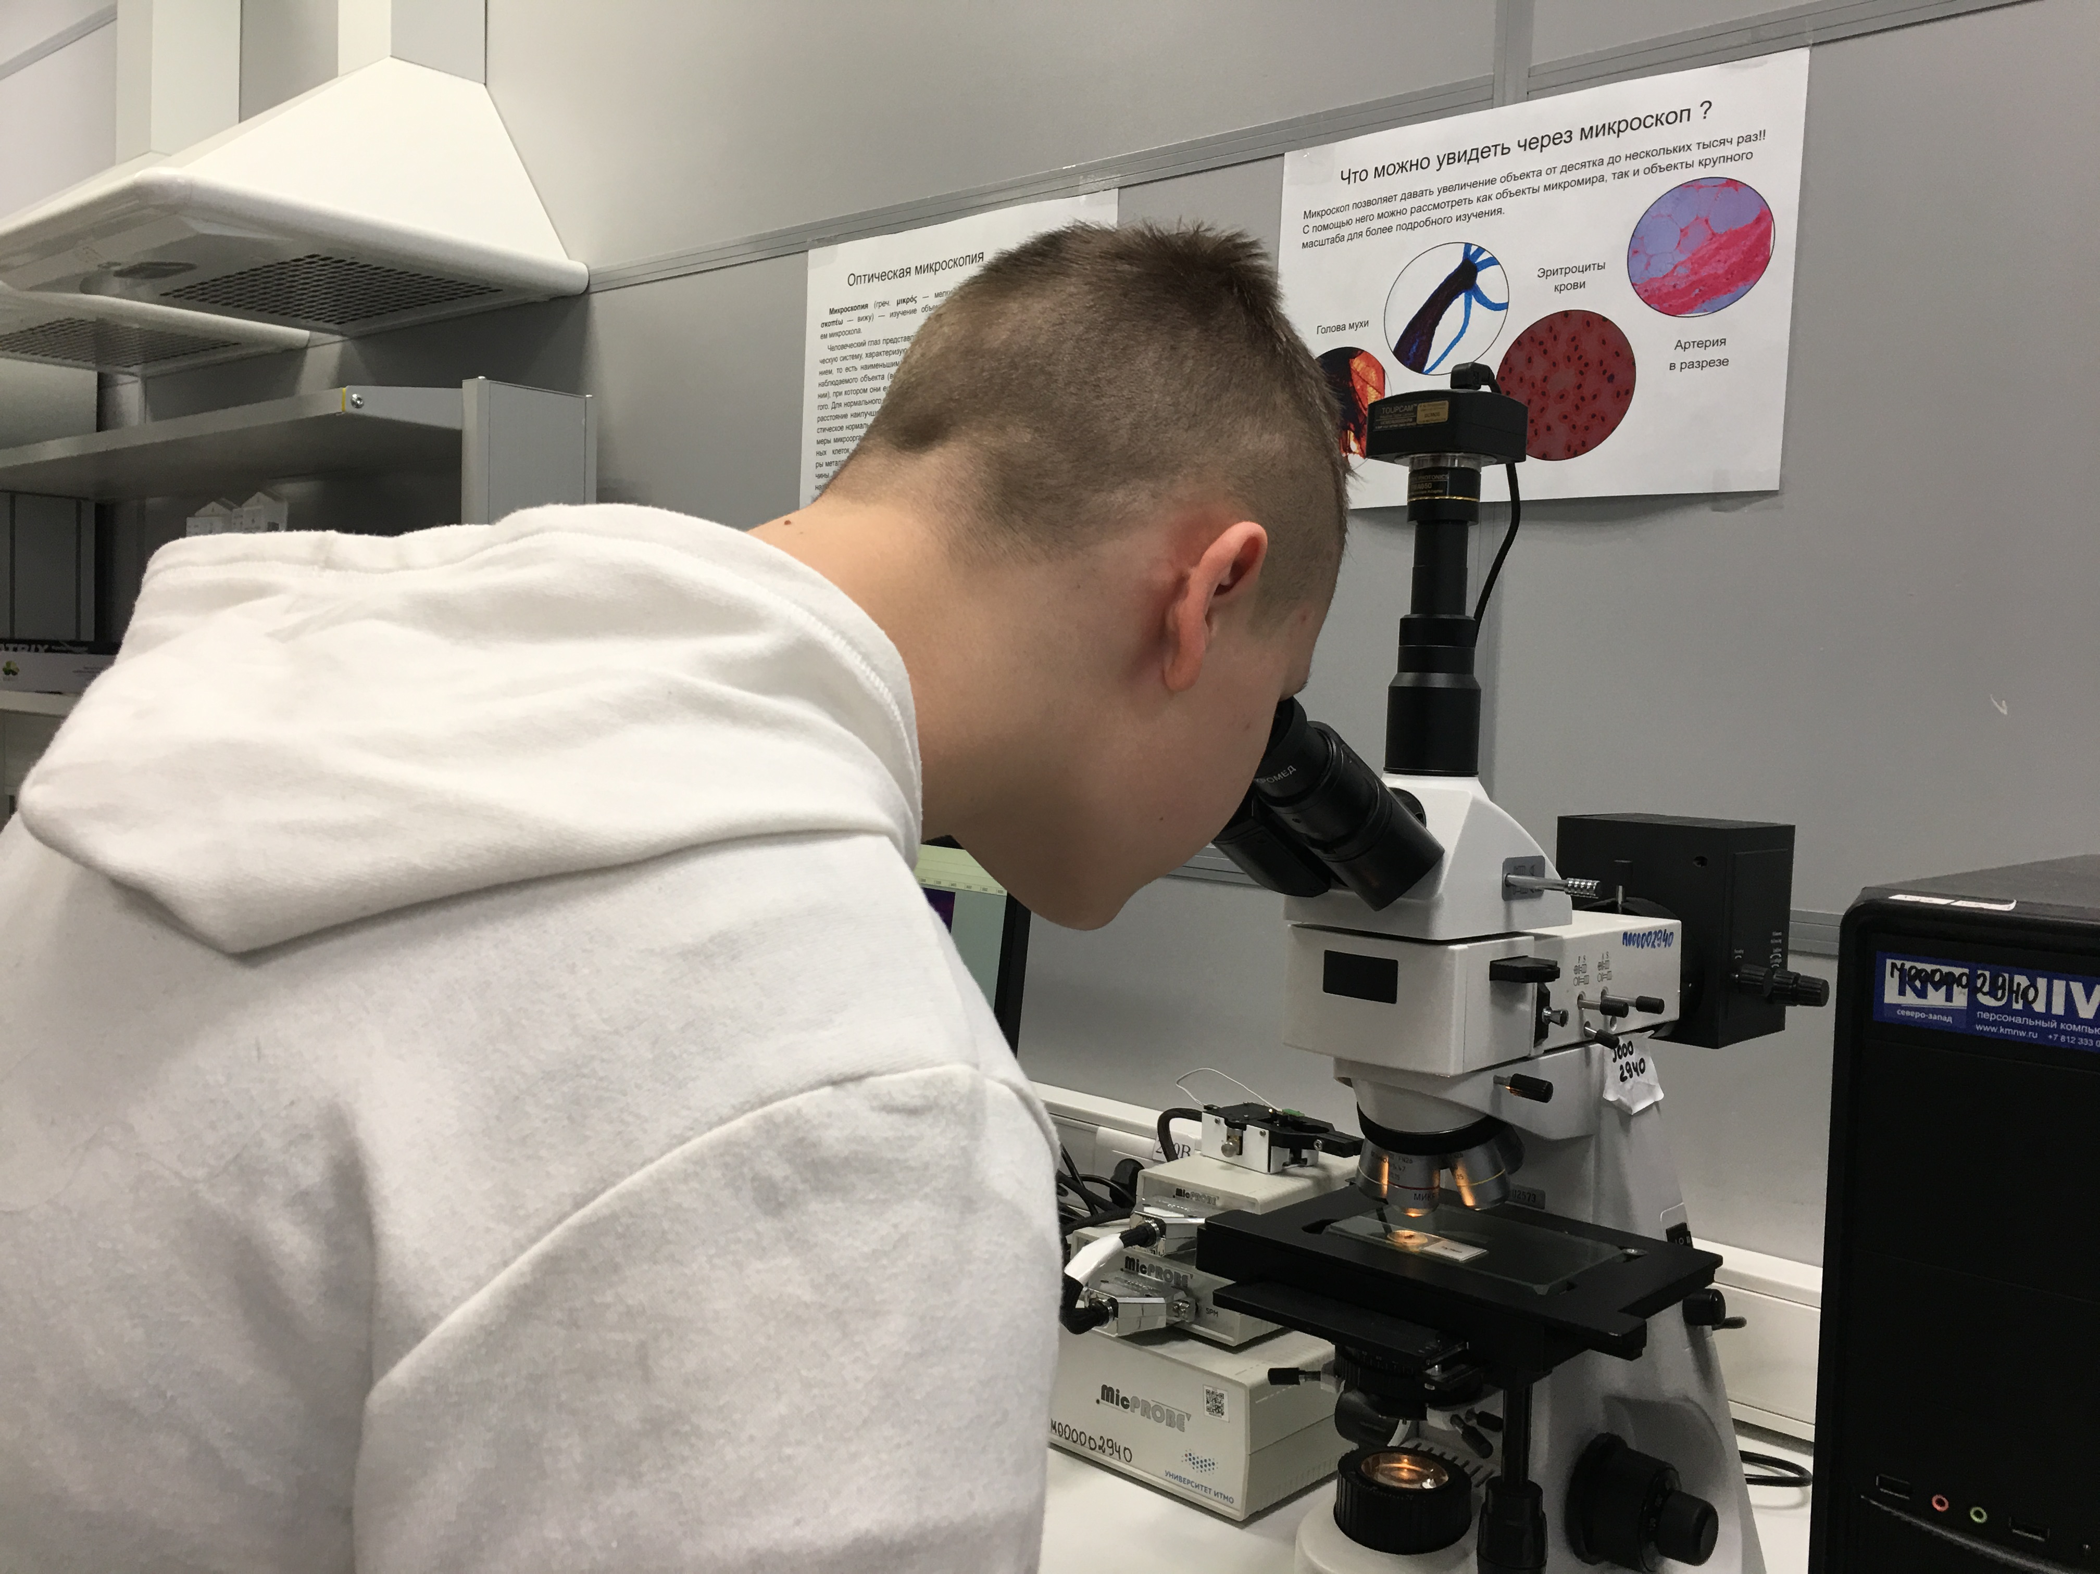

Патриотическая акция «Мы – наследие героев» (2А класс – классный руководитель Ганьшина Ю.В., 3В класс – классный руководитель Хамова Е.В.).

4) Участие в конкурсах, проектах разного уровня:
- Межрегиональный конкурс творческих работ «Безопасное детство». (Сорокина Н.А. – 2 участника, Ершова М.В. – 2 участника).
- Участие в Международном проекте Союза охраны птиц России «Весна идёт!» (Учитель биологии – Трифонова Е.А.)
- Ученица 10А класса Кокорева Вероника стала победителем (2 место) городского конкурса в сфере добровольчества «Доброволец Рязани – 2019» (руководитель – Королевская И.Б.) В рамках конкурса был представлен социально значимый добровольческий проект «Мы – ЭКОпоколение».

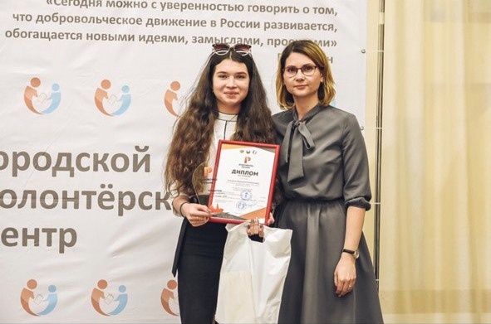

- Открытый городской конкурс творческих работ учащихся «Вода – драгоценный дар природы» (1А класс – классный руководитель Екимова Т.А. – 3 участника, 2Б класс - классный руководитель Успенская Е.А. – 1 участник, 7Б класс – классный руководитель Трифонова Е.А. – 1 участник).
- Городской конкурс «Птицам трудно зимовать – птицам нужно помогать» (1А класс – классный руководитель Екимова Т.А. – 2 участника, 2Б класс – классный руководитель Успенская Е.А. – 1 участник, 7Б класс – классный руководитель Трифонова Е.А. – 1 участник, 2Г класс – классный руководитель Новикова Е.В. – 1 участник).
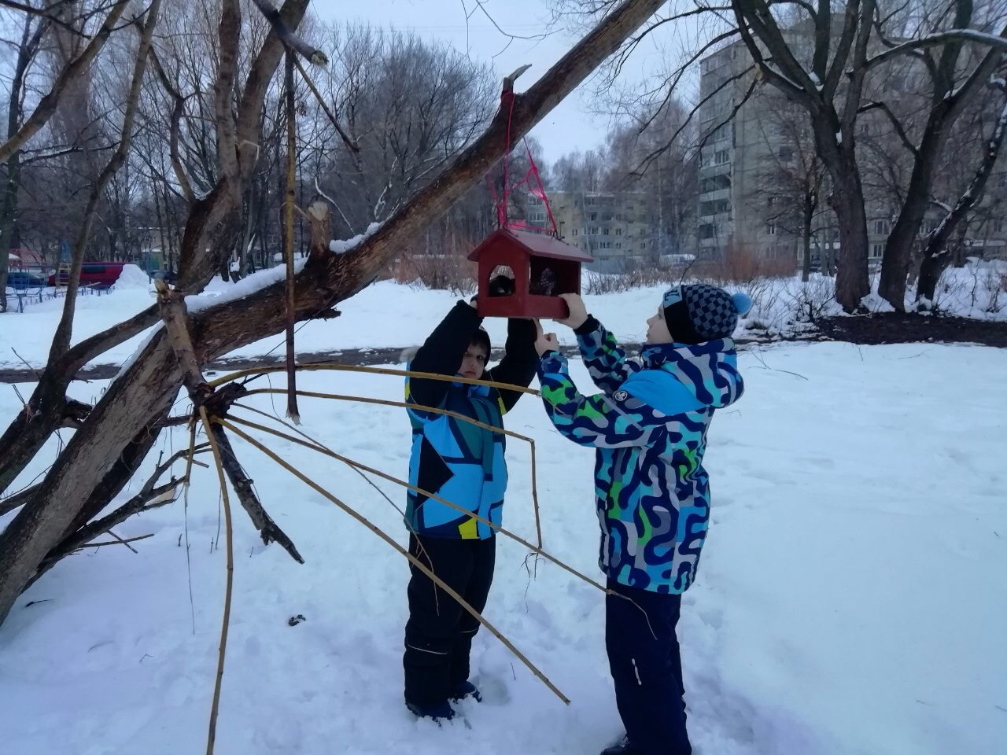
- Городской экологический конкурс «Загадки зимней Рязани» (3 место, учитель Трифонова Е.А.).
- Городской конкурс видеороликов «Рязань – душа моя» (свидетельство участника - 1 человек – 5А класс, Чиченева Т.В.)
- Всероссийский учет зимующих водоплавающих и околоводных птиц «Серая шейка 2019» (свидетельство участника- 8 чел.- учитель Трифонова Е.А.).
- Городской конкурс «Новое поколение выбирает здоровье» (свидетельство участника- 1 чел.- учитель Трифонова Е.А.).
- Международный проект Союза охраны птиц России «Весна идёт!» (свидетельство участника- 10 чел.- учитель Трифонова Е.А.).
- Городской конкурс-выставка Арт-март "Насекомые и их знакомые" (1 победитель – 6А класс, Баранова О.А., 1 участник – 2А класс, Ганьшина Ю.В., 1 участник – 3В класс, Хамова Е.В., 1 участник – 5А, Чиченева Т.В.)
- Областной конкурс "Знакомьтесь, выхухоль!" (1 участник – 2А класс, Ганьшина Ю.В., 1 участник – 3В класс, Хамова Е.В., 1 участник – 5А, Чиченева Т.В.)
- Всероссийский исторический диктант «Диктант Победы» (25 учащихся, учителя Шишкарева Е.А., Корольков И.В., Журавлева Н.А., Ганьшина Ю.В., Красавцева Т.В.)
- I Всероссийский конкурс детских рисунков «Лес глазами детей» (1А класс – классный руководитель Екимова Т.А. – 2 участника).
- Областной конкурс декоративно-прикладного детского творчества «Природа глазами души. Кладовая земли Рязанской». (1 участник – 3В класс, Хамова Е.В.)
- Городская выставка-конкурс «Зеркало природы» (4 участника - 2Б класс – классный руководитель Успенская Е.А., 1 участник – 2Г класс – классный руководитель Новикова Е.В.)

5) В рамках проекта «Экокласс» проведены уроки на тему «Чистый город начинается с тебя» (1А класс – Екимова Т.А., 2А класс – Ганьшина Ю.В., 3В класс – Хамова Е.В., 2Г класс – Новикова Е.В.), «День Волги» (2Г класс – Новикова Е.В.), «Моря России: угрозы и сохранение» (2А класс – Ганьшина Ю.В.), «Сохранение редких видов животных» (3В класс – Хамова Е.В.), за участие в которых учащиеся получили благодарности и дипломы.
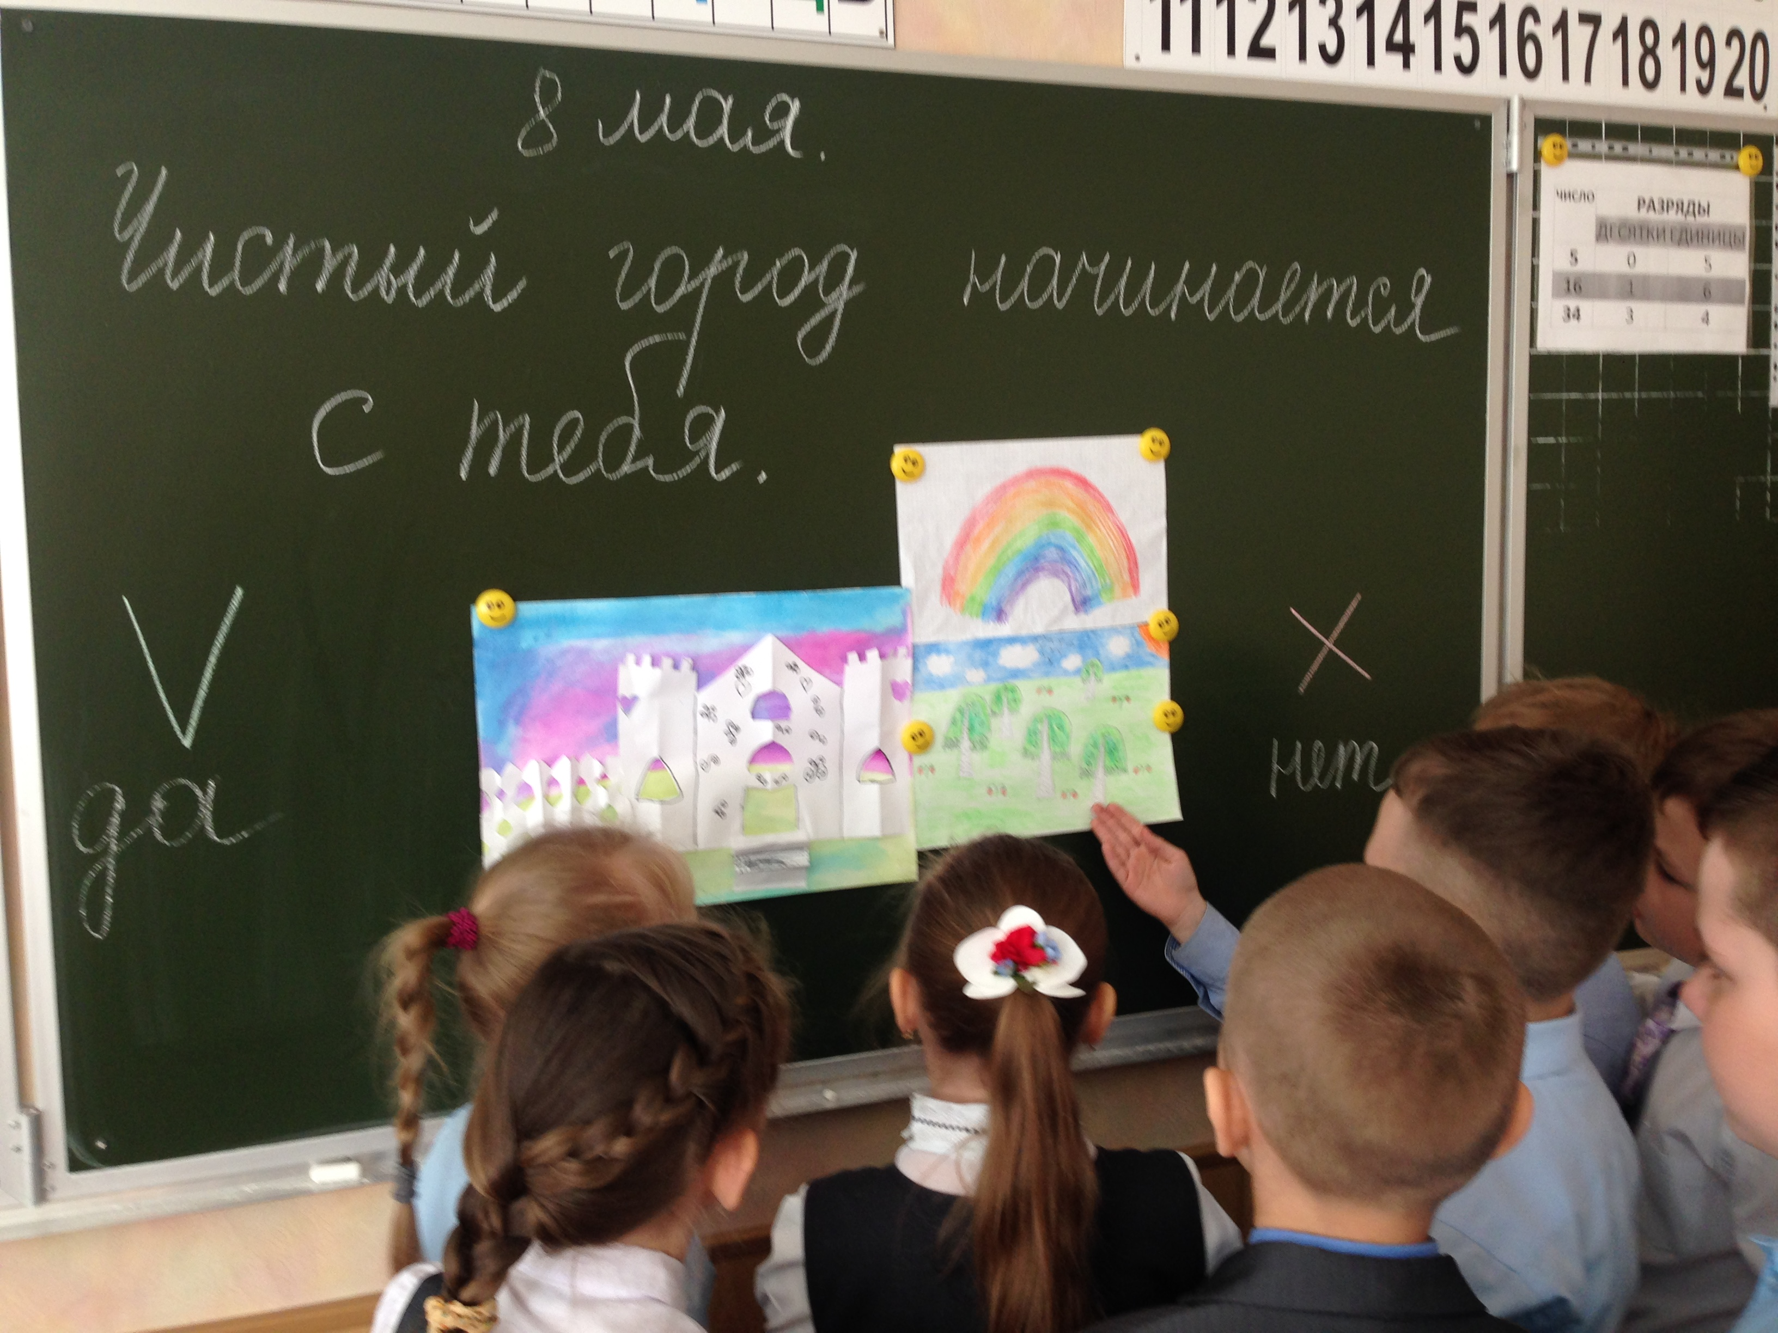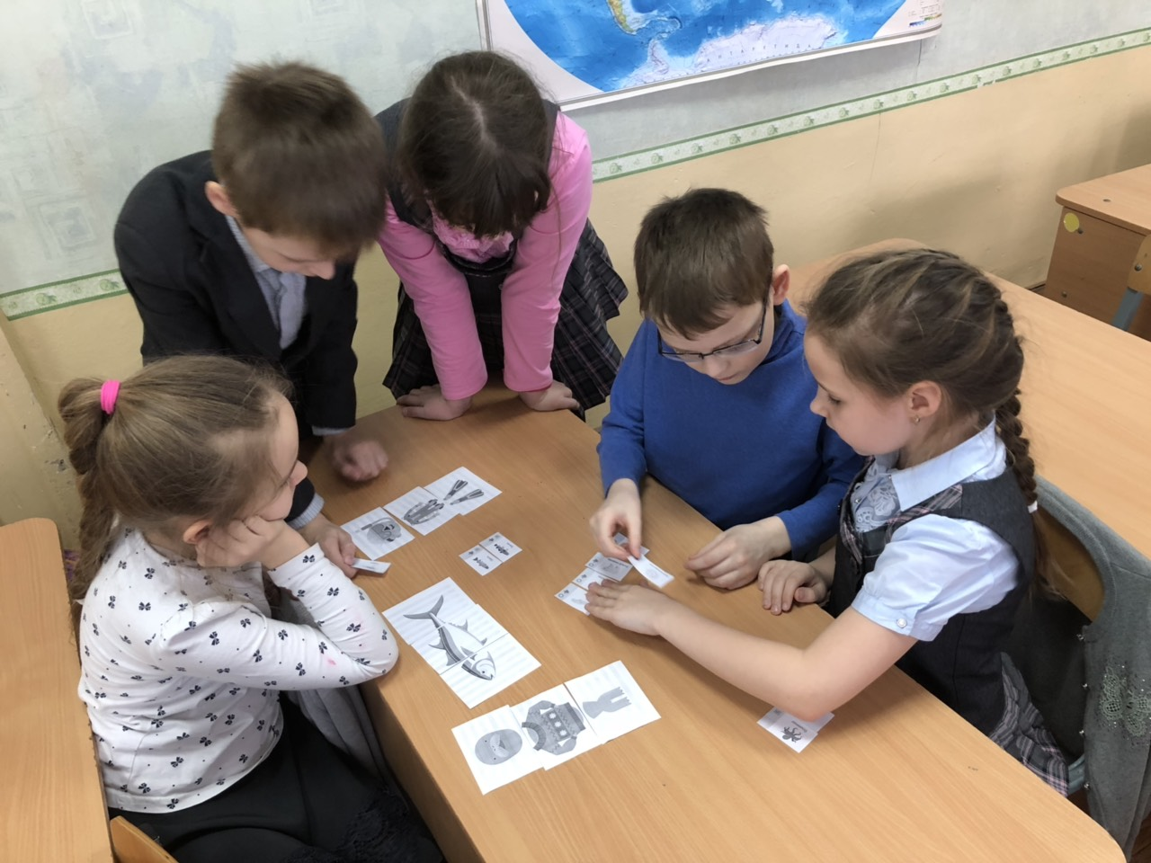

6) Проведены акции: «Школа-сад» (озеленение школьной территории, посадка декоративных кустарников, многолетних цветов), «Добрые крышечки», «Сохрани дерево».

7) С 28 января по 1 февраля в школе прошла неделя естественно-математических наук
«Экологическая безопасность – основа здоровья человека!», в рамках которой прошли уроки, классные часы, конкурсы, а также Фестиваль исследовательских работ «Грани наук».

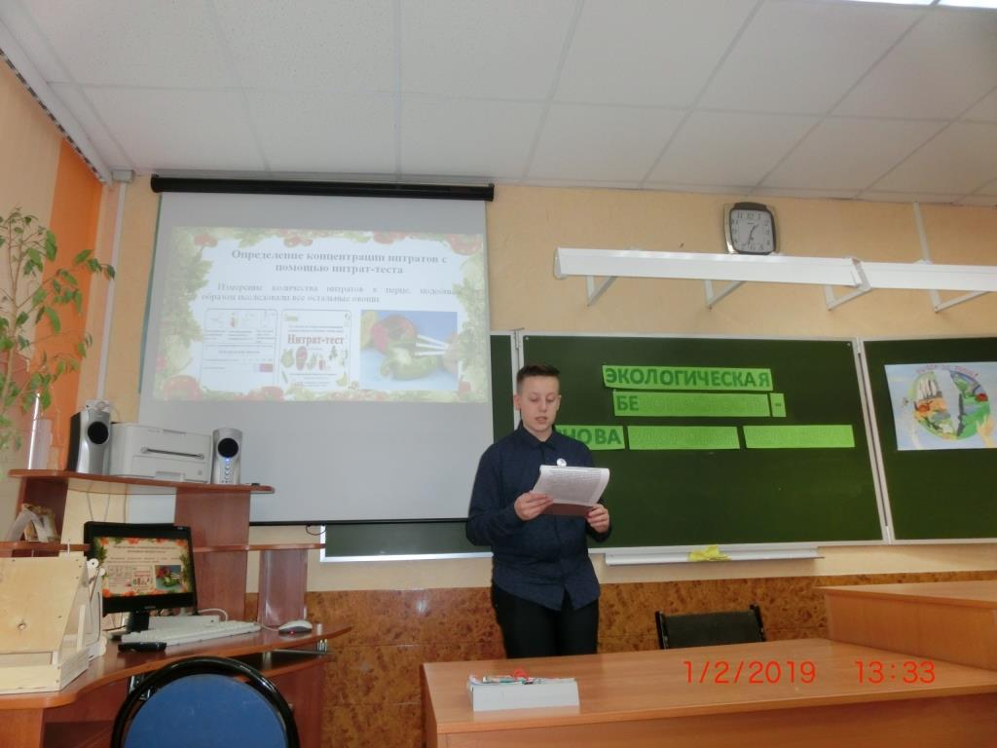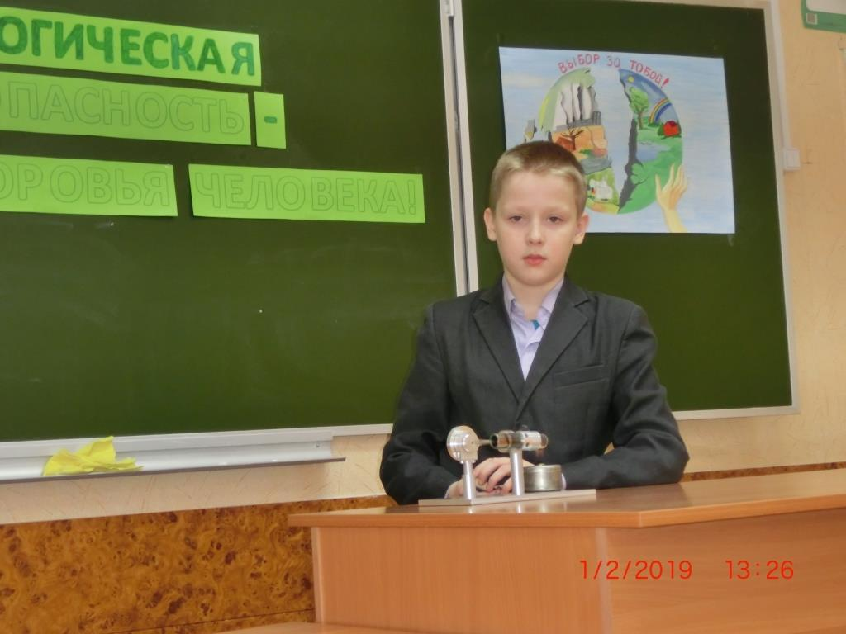

8) Ученица 10А класса Привалова А. со своим экологическим проектом стала призёром регионального этапа Всероссийской олимпиады школьников (руководители Хамова Е.А., Харьков С.М.).

2.3. Оказание консультационной помощи учителям и воспитателям, участвующим в проектах сетевого партнерства.
1) Заседание инновационной группы педагогов «Работа инновационной группы по направлению «Природное и культурное наследие: спасти и сохранить».
Цель: спланировать деятельность коллектива по направлению «Природное и культурное наследие: спасти и сохранить».

2) Заседание инновационной группы педагогов «Подготовка к школьному конкурсу методических разработок «Идеи устойчивого развития на уроках».
Цель: рассмотреть рекомендации по подготовке к конкурсу.

  - Разработка и апробация программ внеурочной деятельности по ЭОУР, УМК «Экология учебной деятельности» (Дзятковская Е.Н.), др. региональных материалов (указать конкретно).
1) Педагоги Ганьшина Ю.В., Хамова Е.В. разработали и апробируют программу внеурочной деятельности «Эколог и я» во 2А и 3В классах. Цель курса «Эколог и я» - воспитание экологической культуры младших школьников, что включает не только готовность беречь природу, но и формировать основы нравственности.
Программа предусматривает следующие формы работы: посещение музеев, посещение библиотеки, экологические тропы, просмотр мультфильмов и фильмов, анализ литературных произведений, проведение праздников, квестов, инсценировка экологических сказок, участие в разных акциях.
2)В 1-х классах реализуется программа внеурочной деятельности "Разговор о правильном питании" (учителя – Екимова Т.А., Чепуряева С.С., Гвоздева К.А.), предлагаемая компанией "Nestle". В игровой форме ребята узнают, сколько раз в день нужно принимать пищу, как правильно выбирать продукты в магазине, чем полезны игры на свежем воздухе, из каких круп варят каши и т.д.
  - Разработка и апробация моделей управления образовательным учреждением на основе идей устойчивого развития (зеленые школы) и др.
1)Творческой группой педагогов разработаны и апробированы листы самооценки участников проекта.
2)Творческой группой разрабатывается программа развития школы на основе идей устойчивого развития.
3) На основании письма министерства образования и молодежной политики Рязанской области от 23.10.2018 ОВ/12 - 8931 МБОУ «Школа № 59» включена в пилотный проект по внедрению принципов бережливого производства по направлению «Бережливая школа».
В 2019 году запланировано:
-оптимизация хранения лабораторного оборудования кабинетов химии, биологии, физики;
-применение системы "5С" для рациональной организации рабочего пространства;
-оптимизация хранения химических реактивов кабинета химии, визуализация системы хранения;
-внедрение принципов «Зеленого потребления» в образовательный процесс;
-внедрение принципов «Образование для устойчивого развития» в образовательный процесс;
-реорганизация системы сбора и утилизации отходов в школе.

- Укажите публикации (при наличии): тема, автор, должность, где опубликовано, сроки.
Хамова Е.В. Статья «От экологии природы – к экологии души». Публикация в сборнике «Внедрение идей ОУР (экологическое образование устойчивого развития) в образовательный процесс школы» / Муниципальное бюджетное учреждение «Центр мониторинга и сопровождения образования». – Рязань: Образование Рязани, 2019. – 24 с.
http://cmiso.ru/wp-content/uploads/2019/02/IzdatIdeiOUR2019.pdf
Сорокина Н.А. Статья «Формирование представлений о связи физики и экологии у старшеклассников» в электронном сборнике по итогам Всероссийской научно-практической конференции «Актуальные проблемы физики и технологии в образовании, науке и производстве».

- Выводы по отчету:
- проведено 58 мероприятий, из них для педагогических работников 4, для обучающихся 45, для родителей 9.
- общее количество участников 1200 человек, из них 679 обучающихся, 31 педагогический работник, 490 родителей.
- Укажите, какой опыт по ЭО УР можете представить в рамках вебинаров на сайте: http://moodle.imc.tomsk.ru.
Опыт Муниципального бюджетного общеобразовательного учреждения «Школа № 59» (ответственное лицо – заместитель директора по УР Морозова Алла Владимировна, 8-920-966-70-11, эл. почта: scool59.80@mail.ru). Сроки представления опыта: ноябрь – декабрь 2019 года, примерная тема «Проектная деятельность по глобальным вопросам сохранения экологии в рамках работы по направлению «Природное и культурное наследие: спасти и сохранить».

Директор школы: А.В.Миловидова
Координатор: А.В.Морозова, зам. директора по УР

